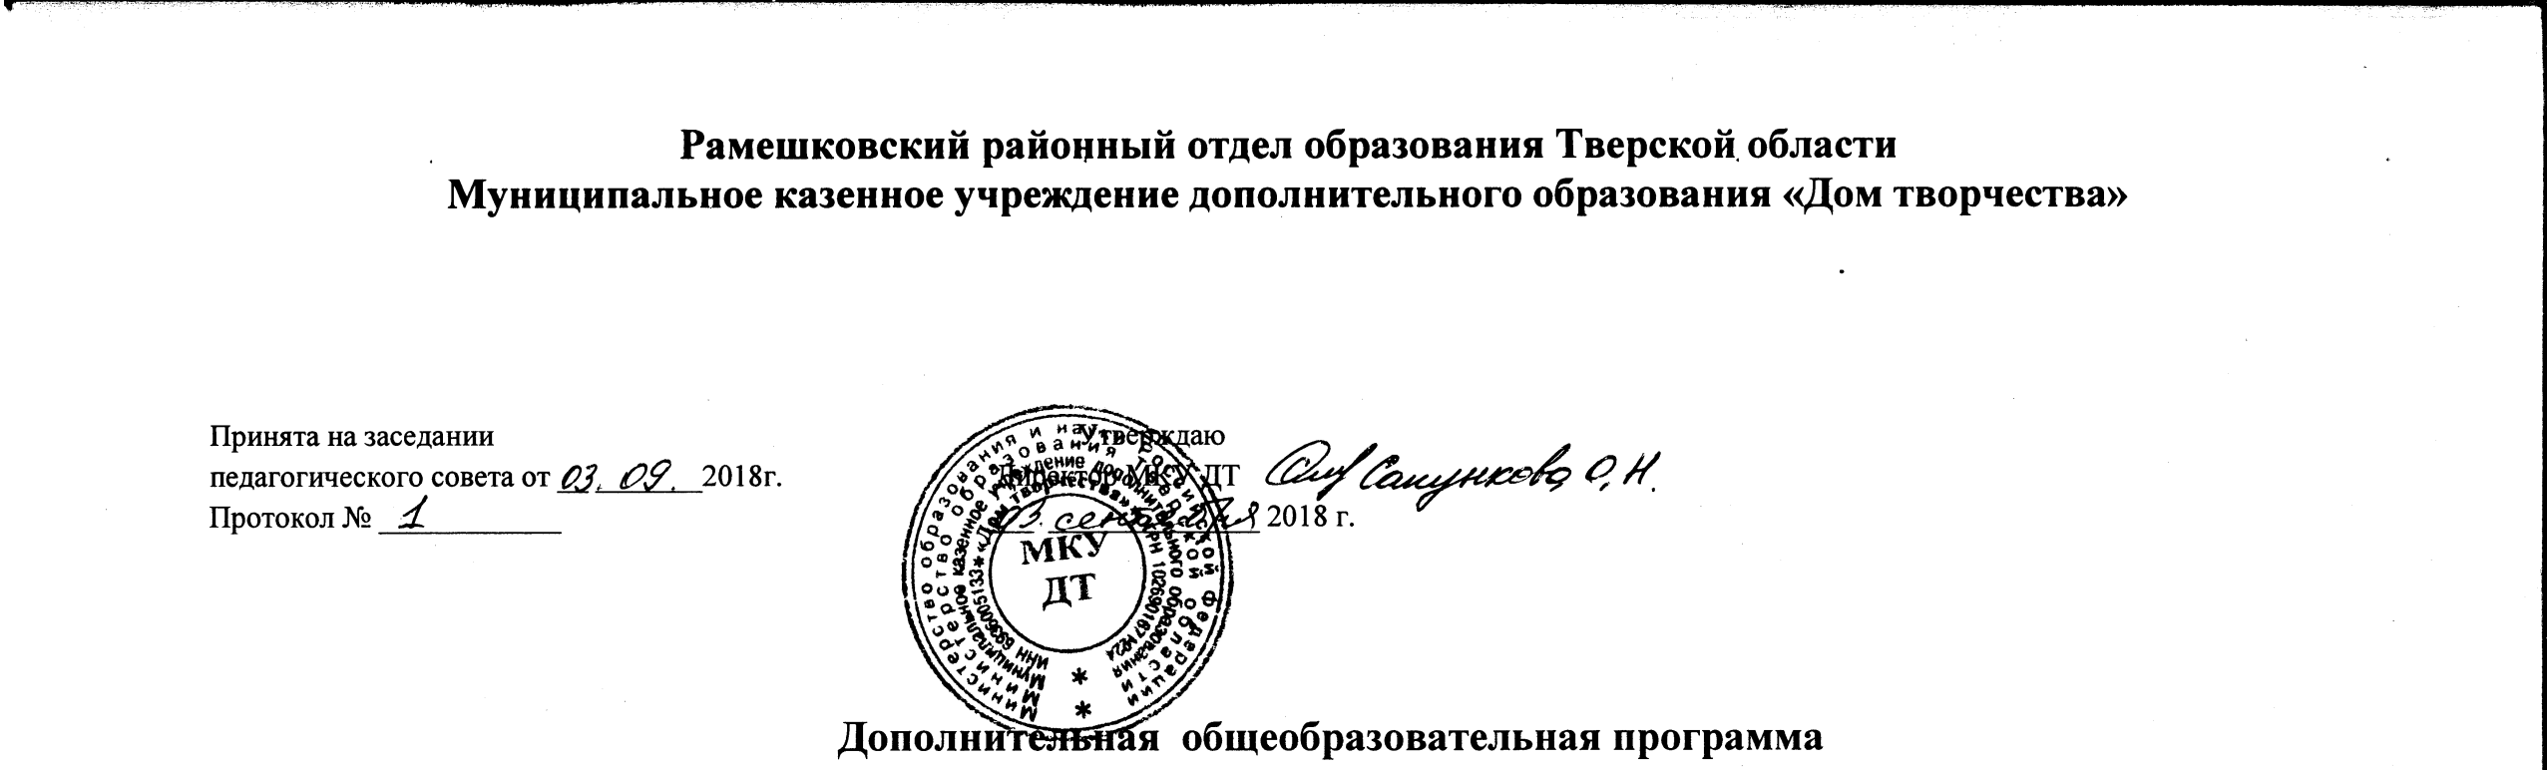
художественно-эстетического направления
кружок «Рукоделие»

Возраст обучающихся: 7 - 12 лет Составитель:

Срок реализации программы: 1 год Рыжова Светлана Анатольевна,
Год разработки программы: 2018 год педагог дополнительного образования

Рамешки
2018

Пояснительная записка
Рукоделие, развивающее художественный вкус и умение, воспитывающее терпение, приучающее к аккуратности, обогащает нашу внутреннюю жизнь и приносит истинное удовольствие от выполненной работы. Изделия ручного труда в нашей стране обретают свою ценность и превосходство над серийными промышленными образцами.
Посещение кружка «Рукоделие» научит вязать самые разнообразные и нужные вещи.
Программа кружка «Рукоделие» предназначена для группы обучающихся в возрасте 7-12 лет.
Учитывая индивидуальные особенности, учащиеся могут выполнять понравившиеся нетрудные изделия, обучиться основным приемам вязания крючком, научиться читать литературу.
Занятия в кружке проводятся как теоретические, так и практические. Они имеют познавательный, воспитательный и развивающий характер.
Основной целью занятия в кружке является совершенствование расширение кругозора, формирование творческих способностей, стремлений к самообразованию и самостоятельной поисковой деятельности, изобретательству.
На занятиях в кружке учитываются индивидуальные особенности детей, даются им задания в соответствии с их интересами и склонностями.
На занятиях кружка воспитанники укрепляют и развивают мышление, улучшают графическую грамотность, развивают моторику рук, что помогает им впоследствии лучше разбираться в технологии изготовления изделия, в схемах.

Целями реализации программы является: научить детей основным приемам вязания крючком; научить разбирать и понимать схемы по вязанию для выполнения изделия.

Задачи:
- Изготовить поделки и сувениры.

- Использовать в работе различной фактуры нитки.

- Воспитывать эстетический вкус, чувство прекрасного, гордости за свой выполненный труд.

Содержание программы направлено на овладение обучающимися необходимыми в жизни элементарными приемами работы с крючком, благодаря которым легко создавать как одежду целиком, так и элементы ее отделки, а также салфетки, украшения, игрушки и многое другое.
Программа содержит примерный перечень практических и теоретических работ. Программа рассчитана на детей младшего и среднего школьного возраста. При обучении используется режим групповых занятий – три часа один раз в неделю.
Программа предоставляет возможность педагогу осуществлять индивидуальный подход к каждому обучающемуся, раскрывать его личностные задатки, прививать любовь к вязанию крючком, развивать художественно-эстетический вкус. В кружке проводятся выставки, где сами дети оценивают ту или иную работу.
В результате обучения в кружке в течение учебного года дети получают следующие знания и умения: умение выполнять все виды петель в вязании крючком, знать условные обозначения и уметь разбираться в схемах, умение выполнять несложные узоры, умение изготавливать несложные сувениры, салфетки, игрушки и другие изделия.
Учебно-тематический план
№  п/п | Темы занятий | Количество часов | Теория | Практика
1. | Вводное занятие. Знакомство. Правила техники безопасности на кружке. | 3 | 3 | -
2. | Основные приемы вязания. | 18 | 3 | 15
3. | Чтение схем. | 6 | 2 | 4
4. | Техника вязания. | 12 | 3 | 9
5. | Вяжем для дома. | 18 | 3 | 15
6. | Вязаные аксессуары. | 15 | 3 | 12
7. | Вязание сувениров и игрушек. | 33 | 7 | 26
8. | Итоговое занятие | 3 | 3 | -
 | Итого: | 108 | 27 | 81
Календарно-тематическое планирование занятий кружка «Рукоделие» 2018 – 2019 учебного года
№  п/п | Тема занятия | Коли-чество часов | Теория | Практика | Дата |  | Форма контро  ля |  | Место проведения
 |  |  |  |  | План | Факт |  |  | Место проведения
1. | Вводное занятие  Вводный инструктаж по технике безопасности. История вязания крючком. Правила поведения на занятиях. | 3 | 3 | - | 03.09.2018 |  | урок |  | МКУ ДТ
2-7 | Основные приемы вязания  Виды крючков. Подбор крючка по номеру для нити. Способы расположения крючка в руке. Набор петель. Образование начальной петли. Цепочка из воздушных петель. Панно из воздушных цепочек.  Полустолбик, столбик без накида, столбик с накидом, столбик с 2, 3 накидами. Отработка выполнения изученных видов петель. | 18 | 3 | 15 | 10.09.2018 17.09.2018 24.09.2018  01.10.2018  08.10.2018  15.10.2018 |  | урок |  | МКУ ДТ
8-9 | Чтение схем  Условное изображение петель. Чтение схем. Выполнение образцов из столбиков и воздушных петель по схеме. Расчет петель по связанному образцу. | 6 | 2 | 4 | 22.10.2018  29.10.2018 |  | урок |  | МКУ ДТ
10-13 | Техника вязания  Прибавление, убавление петель. Вязание простых изделий, помогающих освоить технику вязания из центра: круга, квадрата, треугольника. | 12 | 3 | 9 | 05.11.2018 12.11.2018 19.11.2018  26.11.2018 |  | урок |  | МКУ ДТ
14-19 | Вяжем для дома  Выполнение изделий для кухни: прихватки, подставка под горячее. Вязание мотива «бабушкин квадрат». Изделия из мотивов: подушка, чехол для стула. | 18 | 3 | 15 | 03.12.2018 10.12.2018 17.12.2018 24.12.2018 14.01.2019  21.01.2019 |  | урок |  | МКУ ДТ
20-24 | Вязаные аксессуары  Украшение – браслет.  Чехол для телефона, сумочка, шарфик (используются изученные ранее приемы вязания) | 15 | 3 | 12 | 28.01.2019 04.02.2019  11.02.2019  18.02.2019 04.03.2019 |  | урок | МКУ ДТ
25-35 | Вязание сувениров и игрушек  Салфетка на выбор, карандашница, игольница, вязаные фиалки и кактусы в горшочках.  Мягкая игрушка «Мышка», «Свинка», «Рыбка» на выбор. Вывязывание деталей, набивка, сборка, декорирование изделия. | 33 | 7 | 26 | 11.03.2019 18.03.2019  25.03.2019  01.04.2019 08.04.2019 15.04.2019  22.04.2019  29.04.2019  06.05.2019  13.05.2019  20.05.2019 |  | урок | МКУ ДТ
36 | Итоговое занятие  Подведение итогов за год. Выставка работ. Чаепитие | 3 | 3 | - | 27.05.2019 |  | урок | МКУ ДТ
Итого: 108 27 81

В конце обучения обучающиеся должны:
- овладеть знаниями: правил техники безопасности, основ композиции и цветоведения, основных приёмов выполнения творческих работ правила оформления творческих работ
- овладеть умениями: гармонично сочетать цвета при выполнении работ, уметь выразить свою мысль с помощью эскиза, рисунка, объемных или плоскостных форм; составлять композиции правильно пользоваться инструментами и приспособлениями, самостоятельно изготавливать изделия.

Формы контроля
- Выставки изделий.
- Участие в конкурсах различных уровней.

Методическое обеспечение программы.
Для того чтобы обучающиеся успешно усваивали полученные знания, умения, навыки, используется сочетание наглядного показа приемов работы с демонстрацией изделий. Выполнив упражнения после знакомства с новыми приемами вязания, обучающиеся вяжут не многочисленные образцы узоров, а конкретные изделия с использованием новых приемов вязания. Такой метод обучения вселяет уверенность и пробуждает интерес к занятиям.
При работе используются традиционные методы обучения: объяснение, показ, практическое закрепление полученных знаний, использование схем, готовых изделий. На всех этапах происходит совместное обсуждение при выборе изделий, цветовой гаммы, последовательности выполнения работы. Используемый дидактический материал – схемы узоров, связанные образцы узоров, готовые изделия.

Используемая литература:
1. И.Ф. Шубина, Уроки Вязания, Минск, 2003 г.
2. Э.Г. Колесникова, Вязание крючком, Минск, 2006 г.
3. О.С. Ярмулавичене, Вязание крючком, 2010 г.
4. Материалы сети Интернет.

